ЗВІТ

про виконання лабораторної роботи № <7.3>

*«****Опрацювання динамічних багатовимірних масивів****»*

з дисципліни

«Алгоритмізація та програмування»

студента групи ІК-11

< *Снігура Стефана Андрійовича* >

**Умова завдання:**

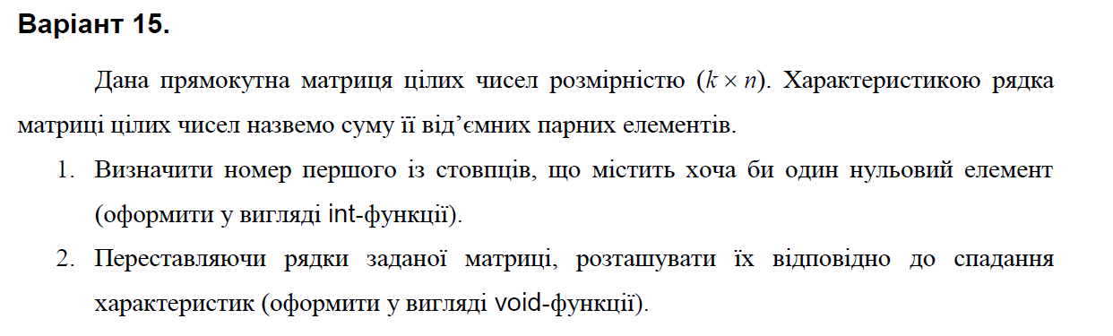

**Структурна схема програми :**

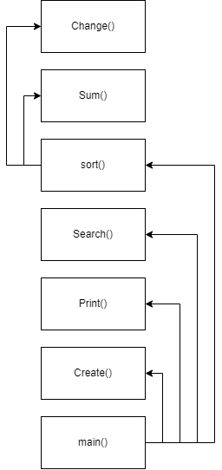

**Текст програми:**

#include <iostream>

#include <iomanip>

#include <time.h>

using namespace std;

void Create(int** a, const int rowCount, const int colCount, const int Low, const int High);

void Print(int** a, const int rowCount, const int colCount);

int Search(int** a, const int rowCount, const int colCount, int k);

int Sum(int** a, const int rowCount, const int colCount);

void sort(int** a, const int rowCount, const int colCount);

void change(int** a, const int row1, const int row2, const int colCount);

int main()

{

srand((unsigned)time(NULL));

int Low = -20;

int High = 20;

int rowCount; cout << "lenght = "; cin >> rowCount;

int colCount; cout << "width = "; cin >> colCount;

int k = -1;

int** a = new int* [rowCount];

for (int i = 0; i < rowCount; i++)

a[i] = new int[colCount];

Create(a, rowCount, colCount, Low, High);

Print(a, rowCount, colCount);

Search(a, rowCount, colCount, k);

cout << endl;

sort(a, rowCount, colCount);

Print(a, rowCount, colCount);

return 0;

}

void Create(int** a, const int rowCount, const int colCount, const int Low, const int High)

{

for (int i = 0; i < rowCount; i++)

for (int j = 0; j < colCount; j++)

a[i][j] = Low + rand() % (High - Low + 1);

}

void Print(int** a, const int rowCount, const int colCount)

{

cout << endl;

for (int i = 0; i < rowCount; i++)

{

for (int j = 0; j < colCount; j++)

cout << setw(4) << a[i][j];

cout << endl;

}

cout << endl;

}

//Part 1

int Search(int** a, const int rowCount, const int colCount, int k)

{

for (int i = 0; i < rowCount; i++)

{

for (int j = 0; j < colCount; j++) {

if (a[i][j] == 0) {

k = j;

break;

}

}

}

if (k >= 0) {

cout << " Null is in " << k + 1 << " column" << endl;

}

else cout << "Trehe is any null" << endl;

return 0;

}

//Part 2

int Sum(int** a, const int rowCount, const int colCount) {

int sumRaw = 0;

for (int j = 0; j < colCount; j++)

if (a[rowCount][j] < 0 && a[rowCount][j] % 2 == 0)

sumRaw += a[rowCount][j];

return sumRaw;

}

void Change(int** a, const int raw1, const int raw2, const int colCount)

{

int tmp;

for (int j = 0; j < colCount; j++)

{

tmp = a[raw1][j];

a[raw1][j] = a[raw2][j];

a[raw2][j] = tmp;

}

}

void sort(int** a, const int rowCount, const int colCount)

{

for (int i0 = 0; i0 < rowCount - 1; i0++)

for (int i1 = 0; i1 < rowCount - i0 - 1; i1++)

if (Sum(a, i1, colCount) < Sum(a, i1 + 1, colCount))

Change(a, i1, i1 + 1, colCount);

}

**UNIT-test:**

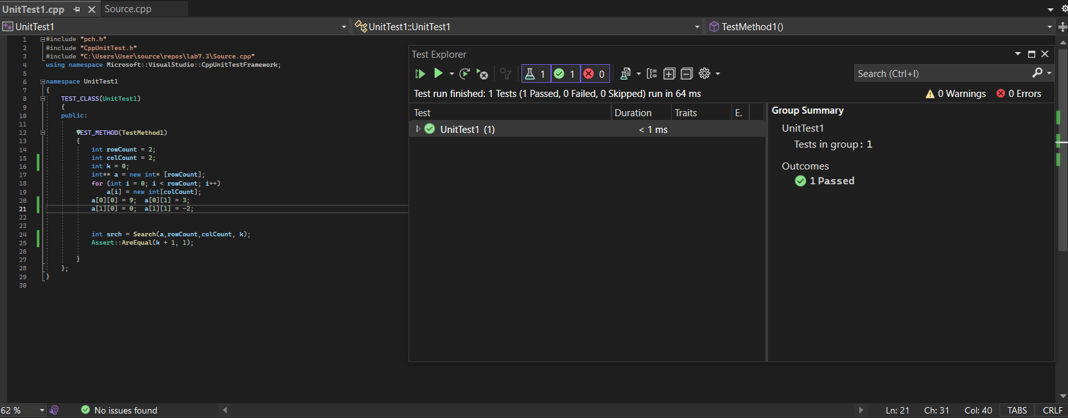

**Посилання на git-репозиторій з проектом:**

<https://github.com/BigTrouble-Git/ashtray.git>

**Висновки**:

Виконавши цю лабораторну роботу я навчився опрацьовувати динамічні двовимірні та багатовимірні масиви.